В Казахстане отказываются сдавать квартиры русским
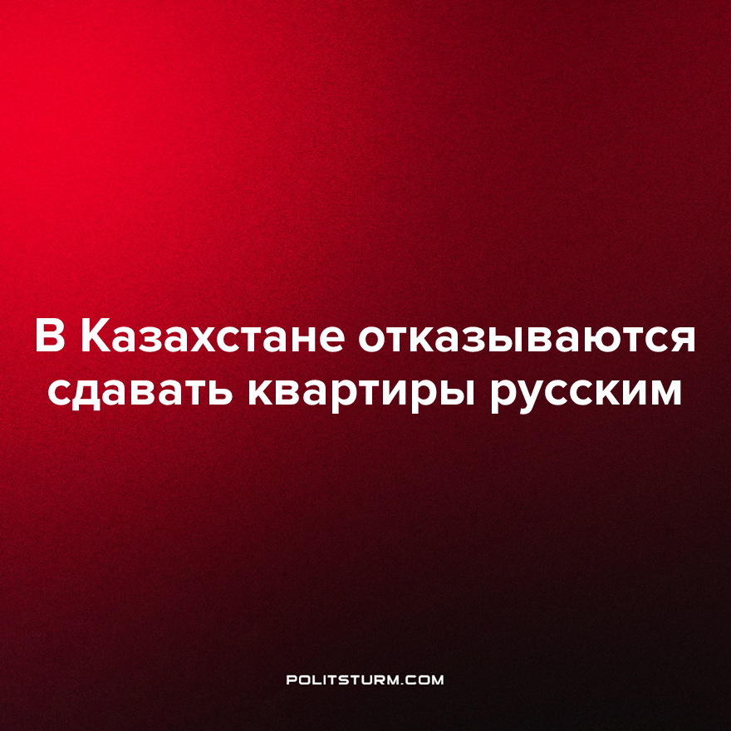

Оригинальная статья
2022-10-21
1 мин. на чтение

После объявления в Российской Федерации частичной мобилизации множество мужчин бежали в соседние страны. Армения, Грузия и Турция в целом хорошо приняли бежавших россиян, но переселившиеся в Казахстан столкнулись с русофобией.
Айтишник из Краснодара, уехавший в Казахстан, поселился в городе Актау. Номер в отеле ему обходится в 1300 рублей за ночь. Зарплату мужчина выводит на Казахстанскую банковскую карту. Временная регистрация позволяет находиться в стране 90 дней, столько и планирует россиянин находиться в стране.
Мужчина редко выходит из отеля, живёт в режиме отель – продуктовый магазин – отель. Однако он уже успел столкнуться с негативным отношением местных. В одной из гостиниц россиянину посоветовали искать другое место, а при поиске квартиры бывали ответы: «Русским не сдаю».

«Как-то так. Вывод на самом деле можно сделать после 90-дневного пребывания, а не через неделю, где будние дни я работал, а на выходных отсыпался», — подытожил он.
Как сообщали власти республики, в Казахстан въехали с начала мобилизации около 200 000 человек. Журналисты писали об 700 000 человек, покинувших Россию. Пресс-секретарь президента Дмитрий Песков назвал эту информацию похожей на “газетную утку”.
СВО, начавшаяся на территории Украины, сказалась на всех сферах жизни граждан России. Сотни тысяч человек призваны на фронт, десятки тысяч семей останутся без отцов, сотни тысяч людей бегут из страны, сталкиваясь с русофобией, разросшейся в других странах, тысячи компаний ушли из России, тысячи санкций будут уничтожать экономику России, тем самым ухудшать жизнь рабочего класса.
Ради чего всё это? Почему ради интересов капиталистов, начавших это, страдают миллионы человек?
Капиталистическое общество — общество эксплуататоров и эксплуатируемых, в котором меньшинство имеющих капитал, управляет большинством. Общество, в котором из-за интересов меньшинства разрушаются жизни миллионов людей.
Для того чтобы остановить империалистические стремления и безграничное правление капитала, нам требуется объединиться в единую централизованную партию, которая поведет рабочих вперед, в коммунистическое будущее.
Источник: Секрет Фирмы – “‘Русским не сдаю’. Уехавшему от мобилизации россиянину не обрадовались в Казахстане” от 13 октября 2022 г.

Оригинальная статья

